Abordaje sistémico en la gestión de buenas prácticas de convivencia con perspectiva de género. Caso de la Escuela Superior de Comercio y Administración, Unidad Santo Tomás del Instituto Politécnico Nacional

A systemic approach towards the management of good coexistence practices with a gender perspective. Case of the Escuela Superior de Comercio y Administración, Santo Tomás Campus of the Instituto Politécnico Nacional

Alejandro Emanuelle Menéndez
Instituto Politécnico Nacional
Escuela Superior de Ingeniería Mecánica y Eléctrica, Unidad Zacatenco
amenendez@ipn.mx

Nadina Valentín Kajatt
Instituto Politécnico Nacional
Escuela Superior de Comercio y Administración, Unidad Santo Tomás
nvalentin@ipn.mx

Elia Tzindejhé Ramírez Martínez
Instituto Politécnico Nacional
Dirección de Educación Superior, División de Innovación Educativa
etramirez@ipn.mx

Alma Delia Torres Rivera
Instituto Politécnico Nacional
Escuela Superior de Comercio y Administración, Unidad Santo Tomás
atorresri@ipn.mx

Ana Lilia Hernández Pineda
Instituto Politécnico Nacional
Escuela Superior de Comercio y Administración, Unidad Santo Tomás
internationalwal@yahoo.com.mx

Resumen
El presente trabajo de investigación de la Escuela Superior de Comercio y Administración, Unidad Santo Tomás (ESCASTO), busca gestionar de manera sistémica buenas prácticas de convivencia desde la perspectiva de género, consolidadas en un protocolo de actuación. La investigación estudia a la ESCASTO para reforzar la prevención, detección y resolución de conflictos que se detecta en la unidad y mejorar el servicio educativo ofertado con acciones que generen un ambiente seguro para el aprendizaje.

La investigación utilizó el Método de los Sistemas Suaves en Acción para identificar situaciones problemáticas en el ámbito de las ciencias sociales. Dicho método ayudó a contextualizar y estructurar la discusión entre los investigadores y la comunidad, así como a generar propuestas que repercutan en la oportuna y pertinente atención de los casos de violencia que se presentan en la ESCASTO.

La investigación presenta 17 propuestas de acción y un modelo conceptual sobre cómo gestionar un ambiente de convivencia con perpectiva de género. Para concretar la gestión de las propuestas y el servicio educativo ofertado se propone trabajar hacia una transición conceptual coherente.

Palabras clave: perspectiva de género, buenas prácticas de convivencia, metodología de sistemas suaves, educación superior.

Abstract
This investigation reflects an effort by the Escuela Superior de Comercio y Administración, Campus Santo Tomas (ESCASTO) towards a systemic approach on the management of good coexistence practices with a gender perspective to be consolidated in an acting protocol. The investigation chooses ESCASTO as is object of study in order to strengthen the prevention, detection and resolution of conflicts that are detected within the academic unit, all in hopes in ensuring a better quality service when consolidating the given actions that would generate a safe learning environment.

This investigation was realized thru the use of the Soft Systems Methods in Action, a method that conducted the research’s contextualization structured the discussion between the researcher and the selected community and helped to present viable actions that if applied, should reflect in the timely and relevant resolution of the conflict cases that are presented in ESCASTO.
The investigation presents 17 action proposals and a conceptual model of how to manage a safe school environment with a gender perspective. This is why that in order to consolidate the given proposals and the quality of the service provided the investigation proposes to work towards a conceptual transition that would make since for the institution without disconnecting it from its surroundings.
Key words: gender perspective, good coexistence practices, soft system methodology, higher education.

Fecha recepción: Enero 2016 Fecha aceptación: Junio 2016

Introducción

Actualmente, las Instituciones de Educación Superior (IES) enfrentan constantemente desafíos que, de acuerdo con Muñoz, H. (2012, citado en Ramos, J., Menéndez, A. 2015), tienen que ver con la calidad, el financiamiento y la cobertura. Las instituciones sociales influyen en el destino de las personas y las naciones.
En particular, las naciones no pueden pensar en una educación trascendente y de calidad si el ambiente organizacional es nocivo. Las personas identifican cada vez más conflictos con alguna forma de violencia; por ejemplo, en eventos que ocurren a edades tempranas motivados por diversas razones. La violencia en sus diferentes manifestaciones atañe a todos, mujeres y hombres.
De ahí que la tarea educativa esté circunscrita, como afirma Buxarrais, “a formar individuos con integridad personal y expectativas propias carentes de prejuicios, seres libres, autónomos que puedan decidir cómo ser y qué hacer” (2008, p. 95). Para ello es vital que el centro educativo considere lo mencionado en sus programas de formación docente, su currículo y, por supuesto, su filosofía institucional. Por otra parte, Caballero (2010) señala que se requiere de un nuevo estilo educativo con base en la convivencia, la igualdad y el respeto a los valores y derechos humanos fundamentales.
Los grandes retos presentados por Buxarrais y Caballero no se pueden concretar en un espacio donde no haya sensibilidad conceptual y normativa ni tampoco un plan de trabajo claro que contemple actividades dentro del contexto de la unidad, a las cuales se debe dar seguimiento a través de indicadores mixtos.
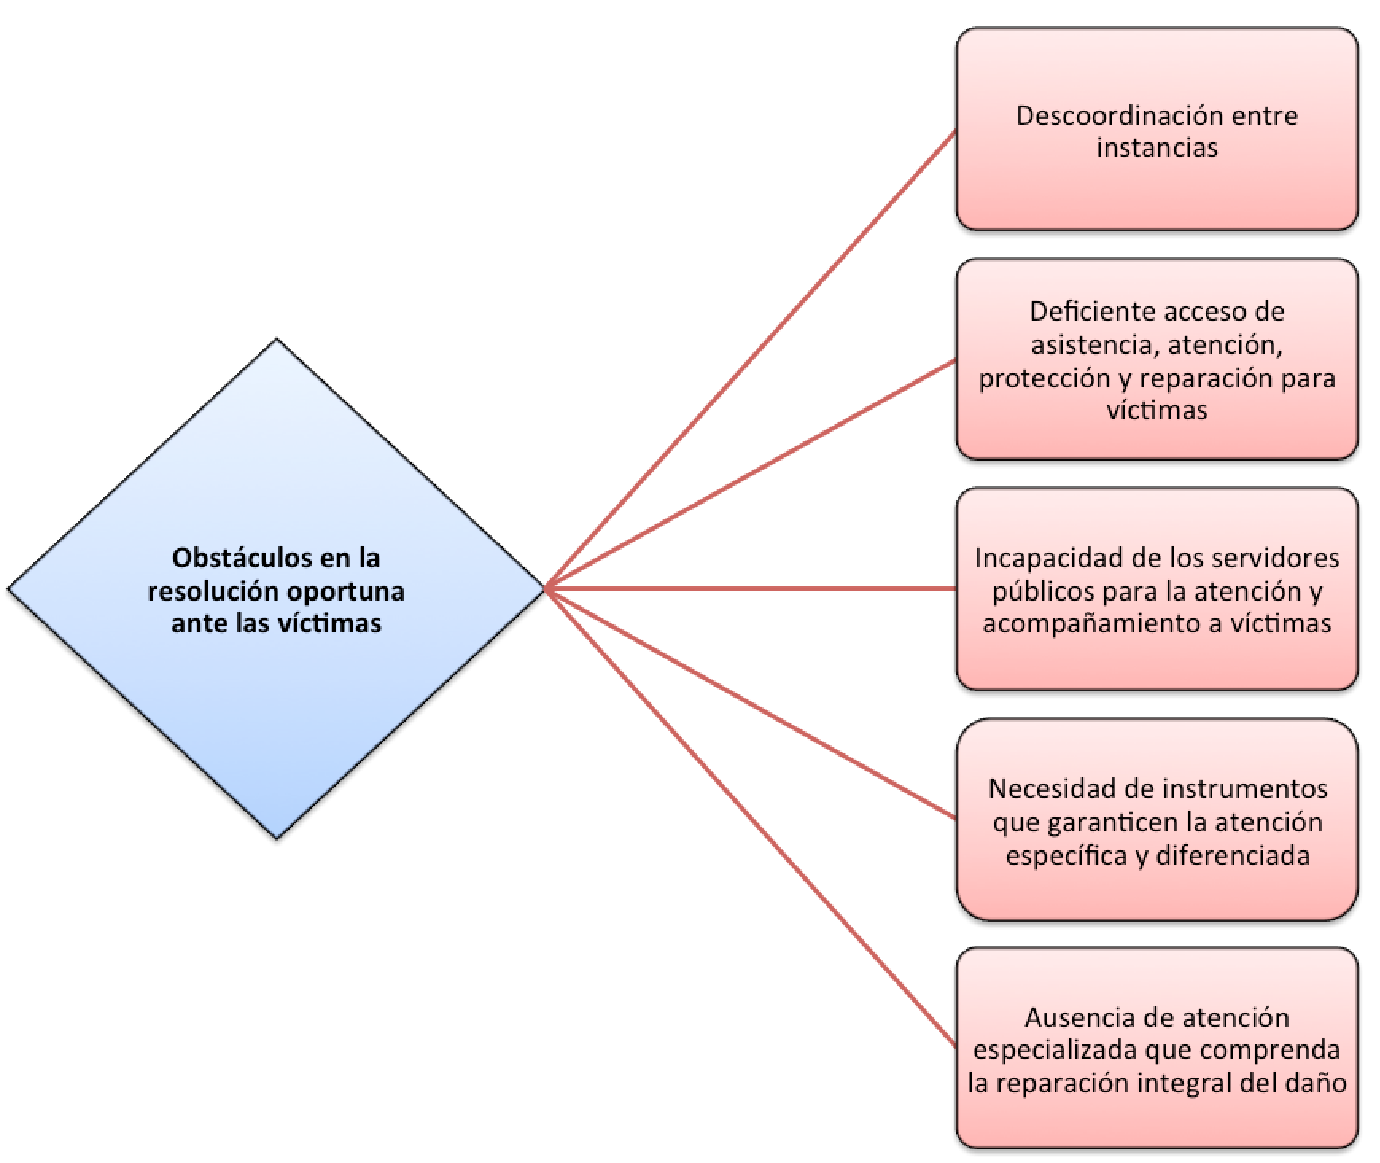
Lamentablemente, el panorama que presenta México es uno de “ausencia de enfoque de acceso pleno, adecuado y efectivo a la justicia de las víctimas por desconocimiento de sus problemas, necesidades y, particularmente, del origen de las diversas situaciones por las que atraviesan” (Instituto Nacional de las Mujeres, 2009; Delors, 1994). Esto, a su vez, según el Instituto Nacional de las Mujeres (INMUJERES), presenta una serie de obstáculos (figura 1).

Figura 1. Obstáculos en la resolución oportuna ante víctimas de violencia. Fuente: elaboración propia a partir del Instituto Nacional de las Mujeres, 2009.

Lo más importante para el equipo investigador es evitar dicho escenario mediante la presentación de un trabajo cuyo objetivo general sea realizar una investigación documental en torno a protocolos de buenas prácticas de convivencia con perspectiva de género, para prevenir el acoso y enriquecer el actual Manual de Seguridad del IPN. Sin duda, eso ayudará a comprender cómo se deben llevar a la práctica acciones afirmativas desde una perspectiva de género que impacten la convivencia entre mujeres y hombres. Con ello se propone beneficiar a toda la comunidad politécnica, develar obstáculos y discriminaciones, establecer condiciones más equitativas y conductas politécnicas que hagan más plena y respetuosa la convivencia diaria en la Escuela Superior de Comercio y Administración, Unidad Santo Tomás (ESCASTO).

MÉTODO
Para escoger un método, o en este caso una metodología sistémica de trabajo, es necesario recurrir a la metodología de Jackson (1984). Ella establece que si se tiene una situación problemática social compleja y con múltiples actores, la metodología adecuada es la de Sistemas Suaves (MSS).
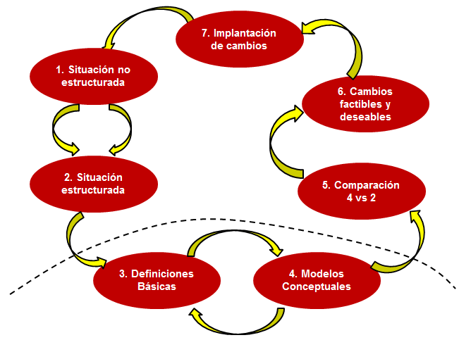
Así, la investigación fue estructurada conforme a la MSS (figura 2).

Figura 2. Metodología de los Sistemas Suaves en Acción. Fuente: elaborada por Checkland, 2006.

Estos siete pasos a su vez generan cinco acciones:
1. Identificar y explorar la situación problema.
2. Explorar la situación problema a través de modelos teórico-conceptuales.
3. Establecer de manera estructurada una discusión y debate acerca de la
situación problema.
4. Definir y tomar las acciones más viables para mejorar y convertir dicha situación en una menos problemática.
5. Comenzar nuevamente el ciclo.

RESULTADOS
El marco referencial de la investigación refleja un vacío en la agenda nacional, una sensación de que la educación en el nivel superior no está respondiendo adecuadamente en términos de competencias ni tampoco en el desarrollo de una cultura de buena convivencia, tanto dentro de la institución como en el ámbito laboral. A lo largo de este debate, irónicamente, existe un énfasis impulsado por Delors (1994) a nivel internacional de incrementar la enseñanza y el aprendizaje de la convivencia (aprender a convivir) mediante la aceptación de las diferencias culturales, el desarrollo de la responsabilidad social y la creación de una mayor consciencia en torno a la necesidad de un mundo sustentable. Todo esto implica la construcción del bien común.

Ante estos retos, la investigación inició con una problemática sin estructurar. Esta etapa consiste simplemente en identificar los procesos, procedimientos, estrategias y personal involucrado, desde la perspectiva de los investigadores y aquellos que han tenido que ver de manera directa con el problema. Con esto se pretende describir este problema, el cual carece de estructura.

Para reseñar dicha estructura se utilizó el sistema de Venn Apilado, dividido en seis círculos que a su vez muestran los diversos niveles de la problemática (figura 3).
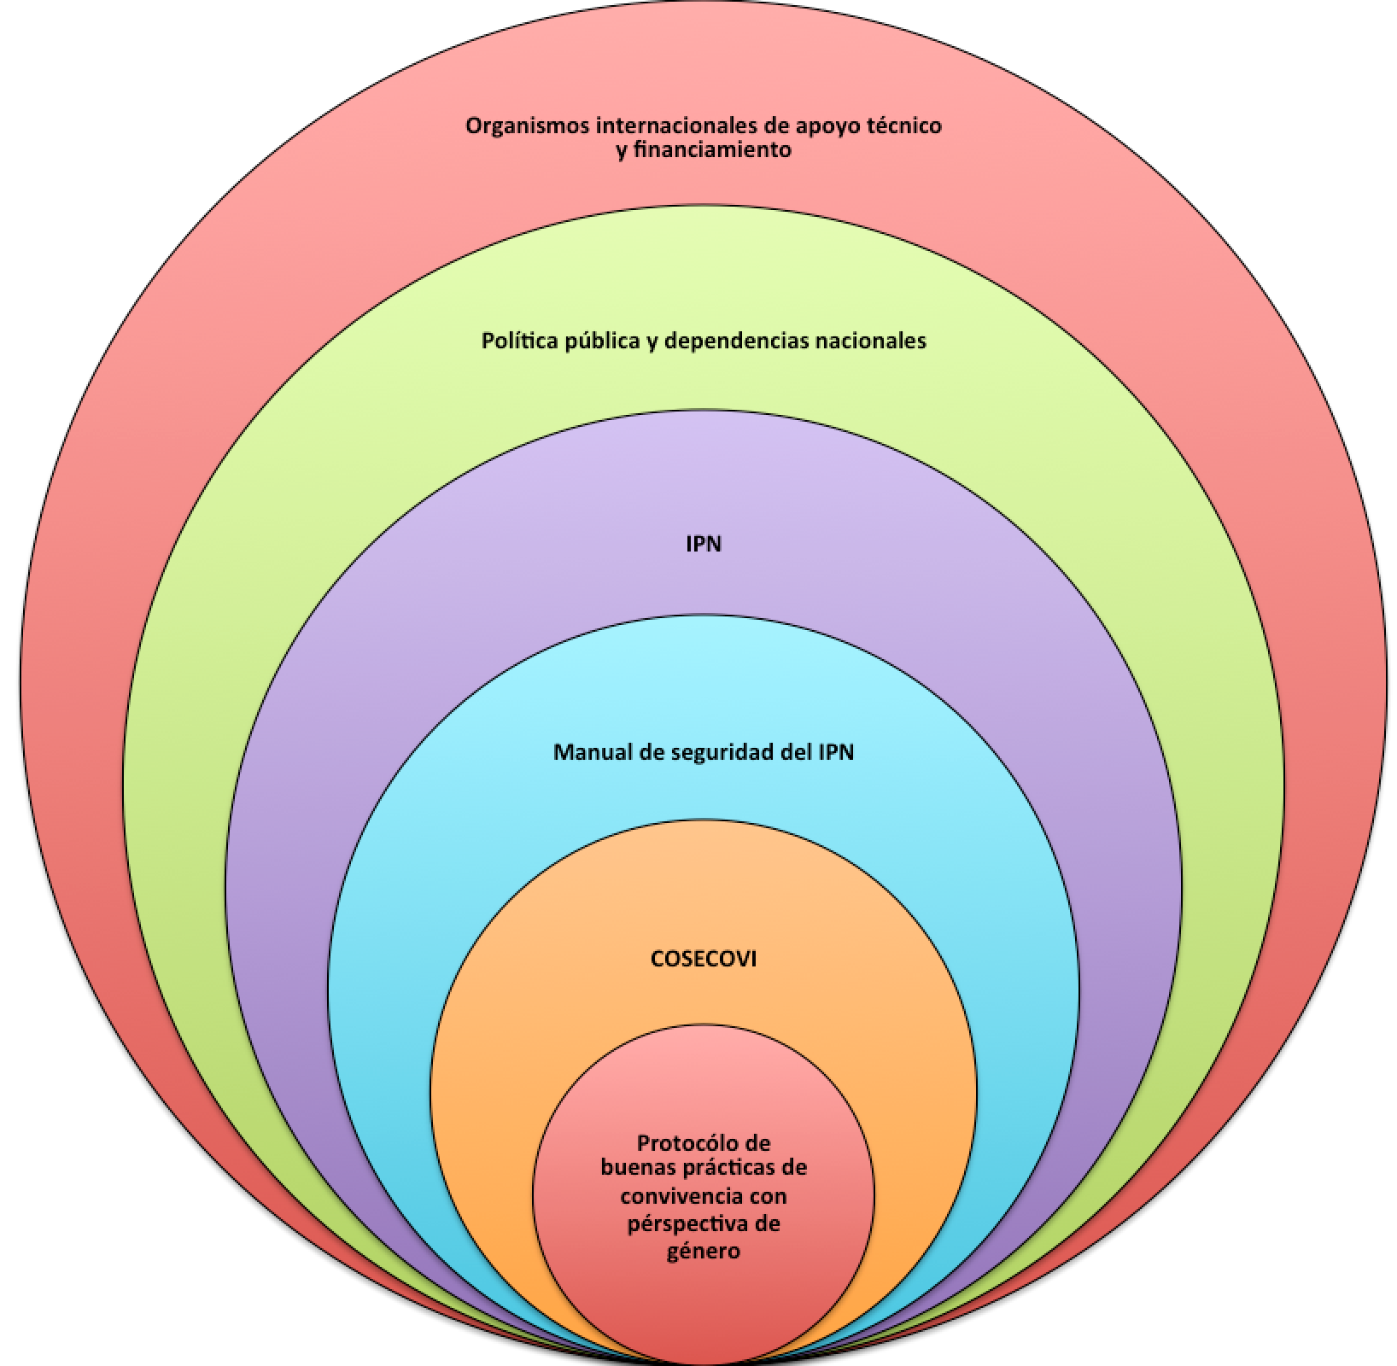
Figura 3. Situación problemática no estructurada de la investigación. Fuente: elaboración propia.
La metodología de sistemas suaves reflexiona sobre el término problema, que considera inadecuado porque minimiza la situación. Así, desde el principio la investigación se enfrenta a una problemática ya que pueden existir diversos problemas por solucionar.
En esta primera etapa surgen las inquietudes y el equipo comienza a identificar e integrar los actores que forman parte importante de la situación problema, que a su vez ha derivado en otras problemáticas al interior de la unidad académica. En este caso, se comienza por reconocer la ausencia de un plan de trabajo integral tanto a nivel nacional como institucional, lo que a su vez repercute en la pobre atención que se da al tema de la violencia, la manera en la que influye en la convivencia y su impacto en la calidad del servicio educativo.
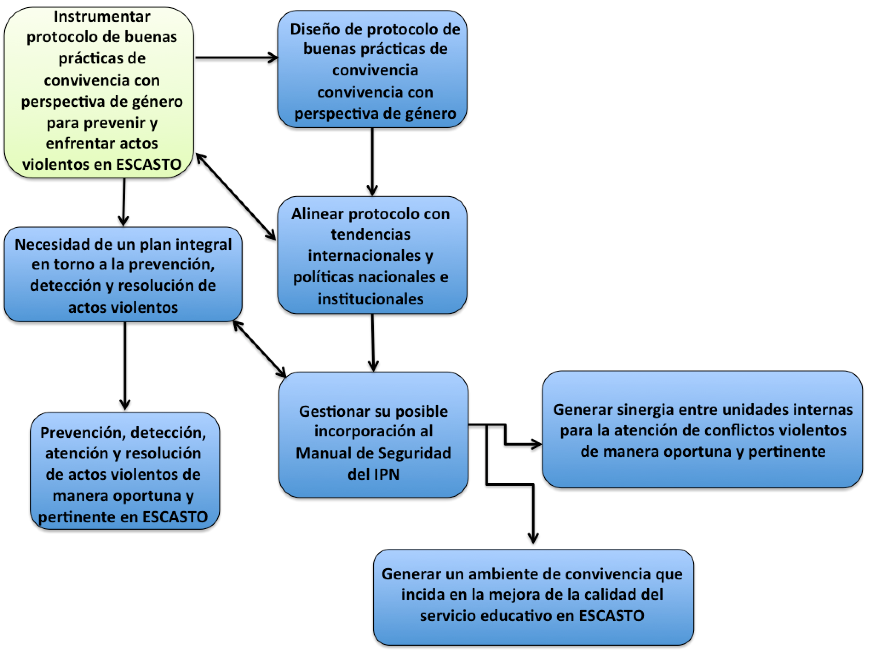
Los marcos referenciales de la investigación sirven como herramienta para complementar, entender y explicar la subjetividad individual o grupal. Lo que pretendía el grupo de investigadores era obtener una “forma de ver y enmarcar los fenómenos comprendiendo la importancia de la experiencia humana y la manera en la que sus actores la viven” (Álvarez-Gayou, 2003). Esto enriqueció la visión del tejido social en el objeto de estudio (figura 4). La investigación cumplió con el objetivo al presentar dentro de los marcos normativo-jurídico y teórico-conceptual la forma en la que se crean y recrean las normas, roles y valores relacionados con el acoso dentro de las instituciones educativas en México. Estos en conjunto ofrecen una situación problemática estructurada (figura 4).

Figura 4. Situación problemática estructurada de la investigación. Fuente: elaboración propia.

La situación problemática estructurada que muestra la figura 4 implica el diseño de protocolo que contenga los mecanismos para prever, detectar, resolver y/o canalizar de manera pertinente y asertiva situaciones de violencia que se generan en la unidad académica. El protocolo supone, por una parte, concretar los estándares internacionales con los respectivos derechos relacionados y, por la otra, actuar de manera congruente con el contenido de los instrumentos ratificados por el Instituto Politécnico Nacional, sistema al que la ESCASTO pertenece. Se espera que el documento generado permita prevenir obstáculos que impidan un ambiente de convivencia respetuoso, armónico y solidario entre todos los participantes internos y externos de la ESCASTO, es decir, este protocolo unifica las maneras de convivir y puede aplicarse potencialmente a cualquier centro, unidad o área del instituto.
DISCUSIÓN
Para describir y generar una discusión integral ante la problemática anteriormente demarcada, la MSS permite el uso de la estrategia de estudio de caso como herramienta facilitadora del proceso de identificación de Customers, Actors, Tranformation, Weltanschauungen, Owners y Enviorment (CATWOE). El CATWOE es un modelo que permite enriquecer el proceso de conceptualización de variables a través de la consideración de clientes, actores, transformaciones, visión de mundo (Weltanschauungen), propietarios y ambiente.

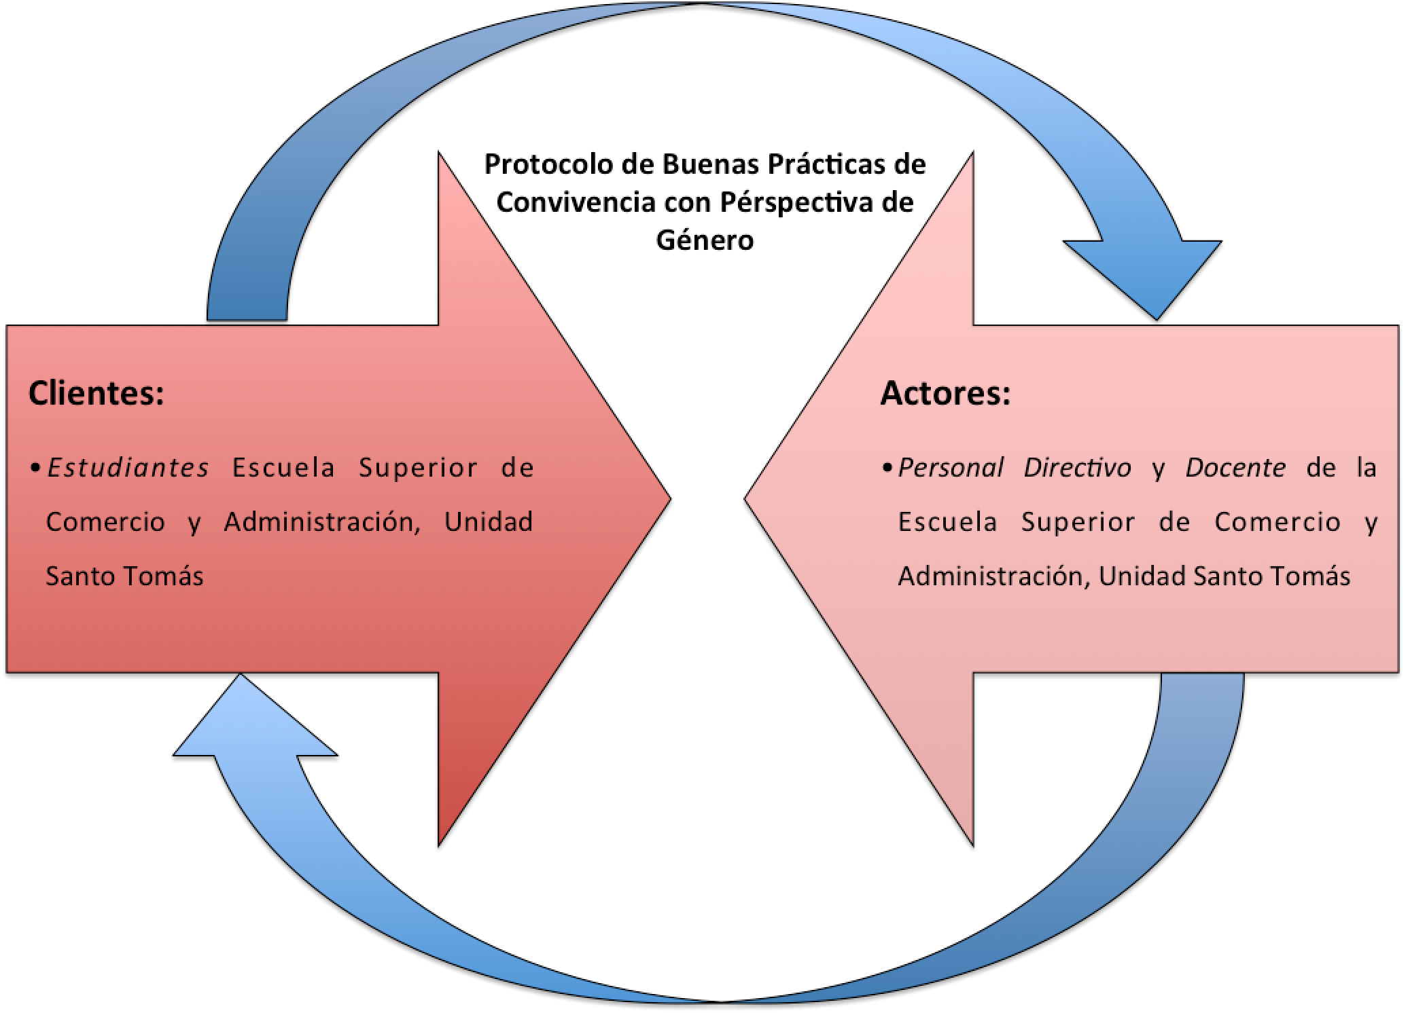
Desde el principio es importante reconocer que las instituciones educativas de nivel superior debaten cada vez más sobre la problemática de la convivencia, ya que el carácter formativo que se exige a nivel internacional en la actualidad valora conocimientos técnico-especializados y vela “por una formación que cultive a la humanidad” (Nussbaum, 2010). Tras considerar el fin educativo establecido por Nussbaum, la investigación establece los clientes y actores consolidados (figura 5).

Figura 5. Clientes y Actores en situación problemática estudiada como parte del CATWOE.
Fuente: Elaboración propia.

Ambos, clientes y actores, deben trabajar por generar aportaciones al ambiente de sana convivencia, que permitan de manera efectiva cumplir con el proceso enseñanza-aprendizaje en el aula. De esa manera, el principal beneficiario será el estudiante al encontrarse en un ambiente seguro donde pueda consolidar su conocimiento técnico. Además, la educación actual reclama una formación integral de las personas que aporte experiencias que contribuyan a la consolidación de actitudes y valores positivos. Ante dicho reto, los esfuerzos de los actores (directivos y docentes) deben centrarse en lograr una simetría relacional y comunicativa entre sí y con los estudiantes mediante una cultura institucional que refuerce la democracia, como una medida para incidir en la reducción de actos violentos.

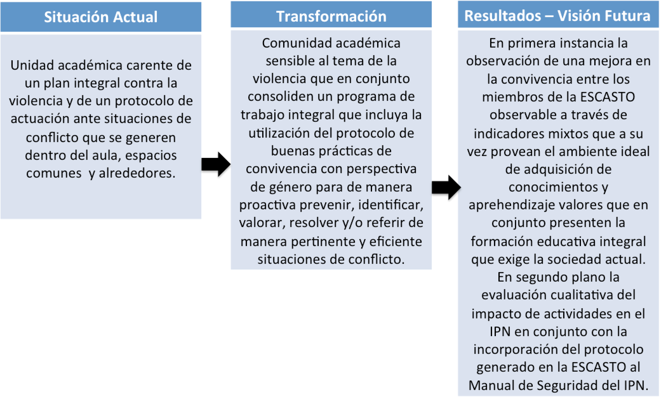
El trabajo sinérgico de la comunidad de la ESCASTO (estudiantes, directivos y docentes) hacia una cultura de sana convivencia, en parte se vería cristalizado con el diseño y la aplicación de un protocolo de buenas prácticas con perspectiva de género (figura 6).

Figura 6. Transformación del objeto de estudio como parte del CATWOE. Fuente: elaboración propia.

El resultado de esta investigación generaría transformaciones en la situación actual a corto y largo plazo, y además referiría el segundo paso a seguir, que es proveer las herramientas necesarias para estructurar la situación problemática. Específicamente se estructura a través de la visión de mundo “Weltanschauungen” y la búsqueda de información dentro del marco referencial de la investigación. La visión de mundo en torno al tema de buenas prácticas de convivencia con perspectiva de género, que a su vez inciden en la detección, seguimiento y resolución de actos de violencia en el entorno educativo terciario, debe tomar en cuenta los siguientes elementos internacionales, nacionales e institucionales (figura 7).

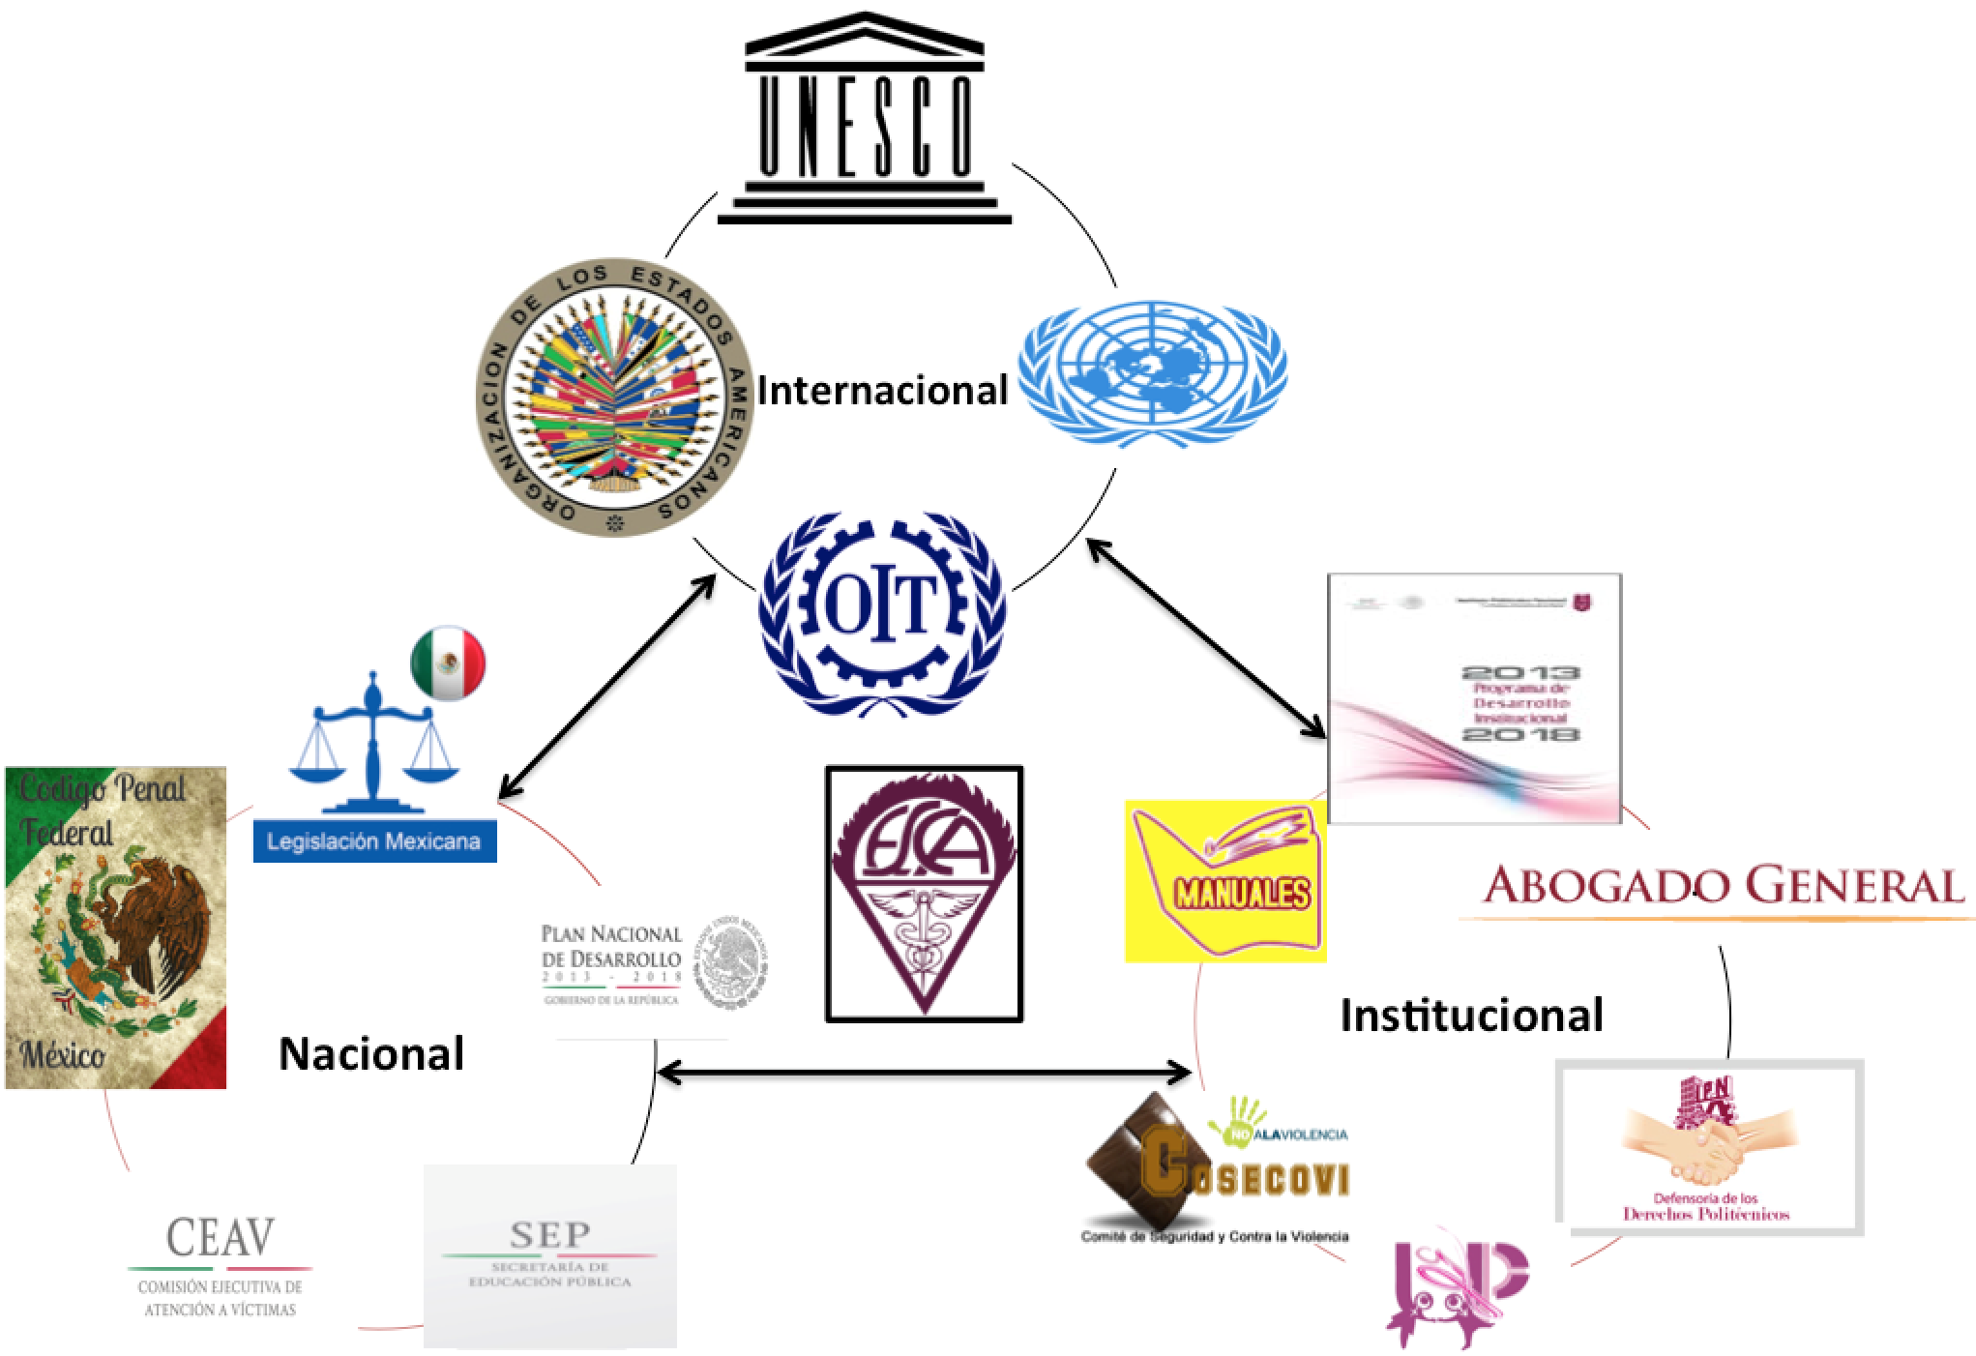

Figura 7. Weltanschauungen ESCASTO en torno a la situación problemática como parte del CATWOE.
Fuente: elaboración propia.

Lo anterior refiere un panorama internacional en el que la Organización de las Naciones Unidas para la Educación, las Ciencias y la Cultura (UNESCO) invita a las naciones a generar espacios que de manera cuantitativa (recursos material y humano) cumplan con el derecho a la educación, así como a vigilar que en dichos espacios exista una cultura organizacional apropiada; “en un ambiente educativo inseguro y permeado por la violencia es imposible pensar como nación que se está cumpliendo con este derecho” (UNESCO, 2014).

La responsabilidad de generar un clima de trabajo armónico en la escuela basado en el respeto mutuo, recae según la Organización de las Naciones Unidas (ONU), en “el equipo directivo y los supervisores al contar con la responsabilidad de establecer reglas y guías que definan lo que constituye los actos de violencia y el abuso de autoridad, aunado a la manera como se procederá con el comportamiento inaceptable identificado” (International Civil Service Commission , 2013).
Con la finalidad de generar una estrategia integral complementaria a las guías y reglas sugeridas por la ONU, la Organización de Estados Americanos (OEA) invita a sus estados a:
Modificar los patrones socioculturales de conducta de hombres y mujeres, incluyendo el diseño de programas de educación formales y no formales apropiados a todo nivel del proceso educativo, para contrarrestar prejuicios y costumbres y todo otro tipo de prácticas que se basen en la premisa de la inferioridad o superioridad de cualquiera de los géneros o en los papeles estereotipados para el hombre y la mujer que legitimizan o exacerban la violencia (OEA, 1994).
Por su parte, el enfoque nacional ha sido la observación de la legislación, los reglamentos, códigos y programas que en conjunto se espera resuelvan la problemática de la violencia escolar. La falla del enfoque nacional actual radica en su apuesta a resolver por decreto un problema social complejo, que según el Plan Nacional de Desarrollo 2013-2018 se refiere a los siguientes puntos (tabla 1).
Tabla 1. Metas, estrategias y acciones determinadas en la agenda nacional.
Fuente: elaboración a partir del Poder Ejecutivo Federal, 2013.
Meta Nacional | Estrategia | Línea(s) de acción | Enfoque transversal de Perspectiva de Género
México en Paz | Prevenir y gestionar conflictos sociales a través del dialogo constructivo | Promover la resolución de conflictos mediante el dialogo abierto y constructivo, y atender oportunamente las demandas legítimas de la sociedad | Promover el enfoque de género en las actuaciones de las dependencias y entidades de la Administración Pública Federal.
México con una educación de calidad | Desarrollar el potencial humano de los mexicanos con una educación de calidad | Disminuir el abandono escolar, mejorar la eficiencia terminal en cada nivel educativo y aumentar la tasa de transición de uno a otro.

Este mapa ofrece más preguntas que respuestas: ¿cómo promover la resolución de conflictos?, ¿qué indicadores se toman en cuenta para diagnosticar la atención oportuna?, ¿qué indicadores inciden en el abandono escolar?, ¿cómo se promueve un enfoque de género institucional?

Al no encontrar respuestas específicas en el PND, lo indicado sería observarlas desde el Plan Sectorial de la Secretaría de Educación Pública (SEP) 2013-2018. En dicho documento no se toma en cuenta la violencia como elemento que incide de manera negativa en el servicio ofertado. Peor aún, la SEP incrementa el problema al reportar que “dentro del nivel superior, la tasa de eficiencia terminal y abandono durante el periodo 2012-2013 se encontraba en 71.1 %” (Poder Ejecutivo Federal, 2013). El panorama nacional solo confirma la “poca capacidad de respuesta de las instituciones de atención a víctimas ante las necesidades de atención primaria” (Instituto Nacional de las Mujeres, 2009).

Por su parte, el Instituto Politécnico Nacional ha impulsado iniciativas para apoyar investigaciones con perspectiva de género a fin de favorecer la formación de actitudes y conductas de no violencia y la eliminación de los estereotipos de género. La figura 8 muestra a aquellos que toman las decisiones que han consolidado dichas iniciativas.
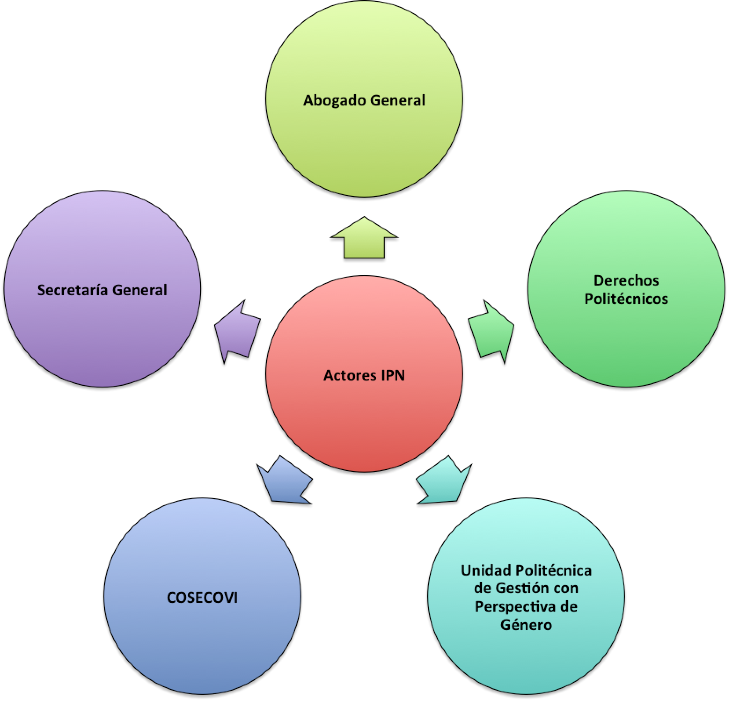

Figura 8. Actores del IPN en torno a la situación problemática como parte del CATWOE. Fuente: elaboración propia.
La figura 8 también muestra los actores y la desconexión institucional entre ellos. En el escenario nacional “existe suficiente normatividad y entes para atender la resolución de conflictos; lo que hace falta es la sensibilidad, el conocimiento y la comunicación inter e intra departamental para la atención pertinente y resolutiva de los agresores y las víctimas de violencia” (Instituto Nacional de las Mujeres, 2007).
El escenario presentado por INMUJERES ha sido replicado en el IPN con un Ambiente (CATOWE), donde se observa la carencia de un plan integral entre dichos entes para enfrentar de manera colectiva la violencia en las unidades académicas con perspectiva de género. Además, la situación problemática se agrava al observar en los documentos de planificación institucionales (PDI, PIMP) solamente acciones cuantificables y no complementadas por indicadores cualitativos, que a su vez proporcionen una realidad integral. Esta no solo debe medir la cantidad de acciones que la unidad académica realiza, sino también el impacto que tienen dentro de la comunidad a la que sirven. Algunos ejemplos se pueden observar en las tablas 2 y 3.
Tabla 2. Acciones e indicadores para la transversalización de la perspectiva de género en el IPN.
Fuente: elaborado por el Instituto Politécnico Nacional, 2016.

Tabla 3. Acciones para evaluar los Protocolos para la Detección y Denuncia de Acciones de Violencia y de Discriminación en el IPN. Fuente: elaborado por el Instituto Politécnico Nacional, 2016.

Antes de poder presentar sugerencias de cambio al ambiente institucional establecido, la MSS nos insta a establecer definiciones raíz y modelos conceptuales; el primero funge como la realidad que debería ser y el segundo como la realidad tal como es (tabla 4).

Tabla 4. Definiciones raíz de los sistemas relevantes en torno a la violencia escolar. Fuente: elaboración a partir de Uruñuela, 2016; Checkland, 2006; Gómez, 2013; Barri, 2013; Lagarde, 1996; UNESCO, 2014; Instituto Politécnico Nacional, 2012; Instituto Politécnico Nacional, 2016; International Civil Service Commission, 2013.

 | Definición raíz |  | Modelo conceptual
Lo que es | Visión parcial. Enfocada en elementos cualitativos o cuantitativos, por lo que solo puede observar una parte de la realidad observada. | Como debería ser | Visión sistémica. Contempla elementos mixtos dentro de los subsistemas de control, desarrollo, mantenimiento, prevención y planeación.
 | Modelo de convivencia basado en dominio – sumisión. Falta de empatía e indiferencia ante el débil por parte del agresor hacía su víctima. A esto se suman los roles que les toca desempeñar a los actores de una institución educativa; no se valora de la misma forma precisamente porque los roles llevan consigo un estatus, que a su vez lleva a la posesión de un mayor o menor grado de poder. |  | Modelo integral de buenas prácticas de convivencia basado en derechos, pro actividad y sanción del acto. Basan las relaciones en la dignidad humana, en la paz y los derechos humanos; trabajan por la prevención y fomentan la relación y los lazos de unión entre profesorado y alumnado. Cuando se presentan conductas disruptivas y sus preocupantes consecuencias, los profesores exigen que se tomen medidas, establezcan normas más duras, con sanciones inmediatas y eficaces para combatir dichos comportamientos.
 | Delitos contra la paz, la seguridad de las personas. Aquel que avisa, advierte o pone en antecedentes a otro de causarle un mal a su persona, bienes, honor o derechos, o a la persona, honor, bienes o derechos de alguien con quien esté ligado por algún vínculo. |  | Violencia escolar. a) es un recurso de poder establecido por el maestro y otras autoridades escolares para hacer valer su autoridad y mantener el control en el aula y/o escuela, b) entre alumnos que forman parte de una fuerza abierta u oculta con el fin de obtener de un individuo o grupo algo que no quiere consentir libremente; y c) una práctica emprendida por la propia institución educativa con el objetivo de preservar, mediante normas establecidas formal e informalmente, el orden, el control y la disciplina.
 | Abuso y acoso sexual. Abuso sexual - cuando sin consentimiento de una persona y sin el propósito de llegar a la cópula se ejecuta con ella un acto sexual, se le obliga a observarlo o ejecutarlo. Acoso sexual – el acto de acosar sexualmente a una persona con la amenaza de causarle un mal relacionado con la actividad que vincule a la victima con el victimario. |  | Acoso escolar. El acoso puede manifestarse en diversas formas, entre ellas: cyber acoso, acoso homotransóbico, acoso xenofóbico y vertical (ascendente y descendente).
 | Perspectiva de género. Visión científica, analítica y política que contempla que las diferencias de género han propiciado causas de desigualdad estructural que se manifiestan a través de diversas situaciones de discriminación, exclusión, violencia y falta de oportunidades para mujeres y hombres en todos los ámbitos de desarrollo. |  | Perspectiva de género. Una herramienta conceptual que busca mostrar que las diferencias entre hombres y mujeres se presentan no solo por su determinación biológica, sino también por las diferencias culturales asignadas a los seres humanos.
 | Transversalización de perspectiva de género. Atención efectiva y eficaz hacia aquellas problemáticas de género que emergen de la propia interacción de los integrantes de la comunidad politécnica en sus espacios laborales y escolares. |  | Transversalización de perspectiva de género. El proceso de evaluación de las implicaciones para las mujeres y para los hombres de cualquier actividad planificada, inclusive las leyes, políticas o programas en todas las áreas y en todos los niveles.
 | Protocolo. No existe protocolo a seguir en torno a situaciones de violencia en las unidades académicas. Los elementos contenidos en el Manual de seguridad del IPN solo presentan recomendaciones. |  | Protocolo. Establece lineamientos que deberán observar las autoridades educativas para la prevención, detención, resolución y/o referido de casos de violencia, así como el aseguramiento de las víctimas.

Después de contemplar la manera como se debe trabajar la situación problemática se creó el siguiente modelo conceptual (figura 9).

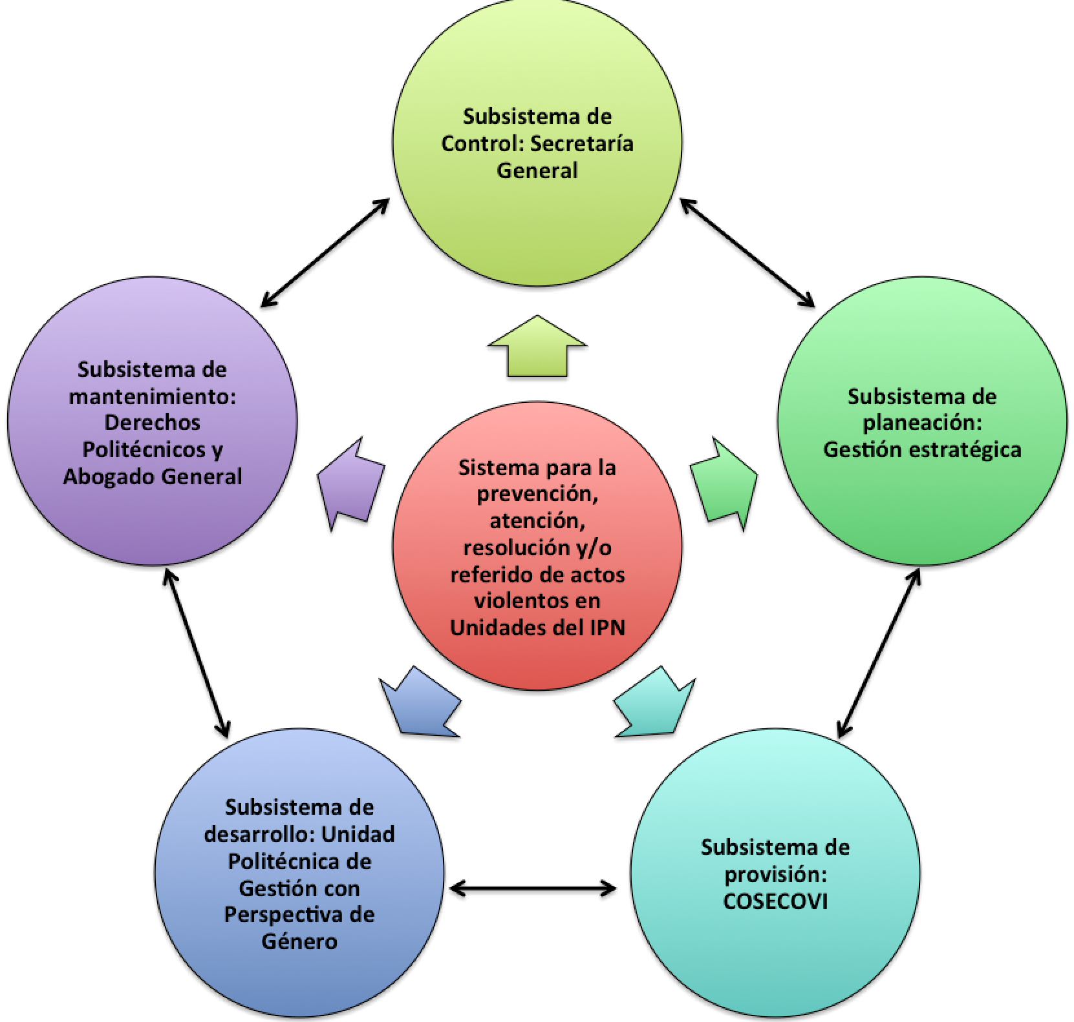

Figura 9. Modelo conceptual de la situación problemática de acuerdo a la MSS. Fuente: elaboración propia.

CONCLUSIONES
Después de lo anterior se consolida el sexto paso de la MSS, que presenta dos realidades. En primer lugar, se sugieren cambios que de acuerdo con el ambiente identificado podrían contar con las bases para ser implementados (factibles). De igual manera, se presentan cambios que se entienden como deseables, y luego de realizar análisis de tipo contextual, teórico y conceptual se presentan como posibilidades a futuro. Existen cambios en torno a la situación problemática (tabla 5).

Tabla 5. Cambios factibles y deseables ante la situación problemática. Fuente: elaboración a propia.

Categoría | Cambios Factibles | Cambios deseables
Subsistema de control | 1. Solicitará a los COSECOVI un reporte diagnóstico sobre incidencia de casos.  2. Realizará con base en el proyecto 50 del PIMP; una revisión de las responsabilidades y deberes de cada uno de los actores con el propósito de identificar duplicidad de tareas y generar nuevas responsabilidades que en conjunto reflejen sinergia entre los entes endógenos del instituto. | 1. Será la principal propulsora en la identificación de indicadores mixtos que incidan en la evaluación, seguimiento y erradicación de la violencia en las unidades académicas.
Subsistema de planeación | 1. Con base en la información diagnóstica recibida, elaborará un plan estratégico con una visión sistémica que incorpore a todos los actores en la gestión de buenas prácticas de convivencia que incidan de manera positiva en la reducción de conflictos con perspectiva de género. | 1. Incorporará a propuesta de la Secretaría General indicadores mixtos que incidan en la evaluación, seguimiento y erradicación de incidentes violentos en las unidades académicas.
Subsistema de provisión | 1. Generará un cuestionario para identificar los tipos de violencia que se dan en la unidad académica, refiriendo sus resultados a la Secretaría General.  2. Propondrá un protocolo de buenas prácticas de convivencia con el cual se establezca de manera clara la responsabilidad de cada uno de los actores en prevenir, identificar, resolver y/o referir casos de violencia que se generen en la unidad académica.  3. A partir de los resultados que refleje el diagnóstico generará un plan de trabajo para identificar, evaluar, resolver e incidir en la consolidación de una cultura organizacional con sana convivencia. | 1. Se incorporarán miembros estudiantes.  2. Su coordinador deberá ser el Subdirector de Servicios Educativos e Integración Social, con el objetivo de que la comunidad académica se concientice, sin lugar a cambios, de dónde puede reportar un incidente violento.  3. Se ofrecerá por parte de la Secretaría General del IPN un taller anual a todos los miembros del COSECOVI para sensibilización de responsabilidades y tipo de casos que se presentan.
Subsistema de desarrollo | 1. Con la información arrojada por el diagnóstico elaborado por la Secretaría General, generará espacios y oportunidades para la resolución específica de los incidentes que se presentan con mayor frecuencia.  2. Consolidará líneas de generación de conocimiento que sirvan como mapa al momento de generar investigaciones que rescaten la temática de perspectiva de género. | 1. Cumplirá con mayor rigor sus funciones al establecer mayor presencia en las unidades académicas.
Subsistema de mantenimiento | 1. La Defensoría de Derechos Politécnicos establecerá de manera específica las estrategias que utiliza o utilizaría para cumplir el derecho universal a la educación en un ambiente seguro.  2. Establecerá un plan de trabajo de manera conjunta con la Unidad Politécnica de Gestión con Perspectiva de Género para evitar duplicidad de esfuerzos y maximizar los mismos. | 1. El abogado general establecerá un protocolo de atención de casos y de víctimas dentro de las unidades académicas, con el fin de no dejarlas desprotegidas en lo que se resuelve la problemática.
El objetivo es que los beneficios de este trabajo de investigación se vean reflejados en la ESCASTO. Seguramente su marco referencial servirá como base para futuros estudios y para justificar la necesidad del protocolo de prácticas de buena convivencia, de acuerdo a las metas internacionales, nacionales e institucionales establecidas.
Como factor exógeno se concluye que el escenario nacional de duplicidad de labores, ausencia de conocimiento específico, que a su vez conduce a una agenda nacional carente de estrategias y acciones integrales, aunada al vacío de comunicación intra e inter agencial demarcado por los informes internacionales (UNESCO, OEA, ONU), es el principal obstáculo para la mejora de convivencia dentro del espacio educativo.
Por su parte, la agenda nacional en torno al tema de la violencia escolar ha generado un ambiente institucional con enfoque cuantitativo hacia el cumplimiento de indicadores. Independientemente de las exigencias a nivel nacional, el IPN se ha quedado rezagado ante la evidente duplicidad interna nacional.
El reto fue imponente, pero gracias al uso de los Método de los Sistemas Suaves en Acción, el proyecto presenta una serie de estrategias que mejoran la situación problema identificada; aun así esta investigación debe resaltar como limitante que el último paso de este sistema, el cual corresponde a la implementación, dependerá en gran medida de la unión de voluntades de los actores involucrados.
Finalmente, como todo proceso cíclico, el trabajo establece nuevas interrogantes en torno al tema, mismas que darán paso a una nueva situación problema y reinicio del proceso. Para ello se espera que este trabajo sirva de referencia a investigadores que en el futuro se interesen por ahondar en el tema.

Bibliografía

Álvarez-Gayou, J. (2003). Cómo hacer investigación cualitativa. Ciudad de México, México: Paidós Educador.
Barri, F. (2013). Acoso escolar o Bullying. Guía imprescindible de prevención e intervención. Ciudad de México: Alfaomega.
Buxarrais, M. (2008). La perspectiva de género en los currícula: hacia la igualdad en la educación. En P.C. Áznar, Educación, género y políticas de igualdad , Valencia: Universitat de Valencia, p. 95.
Caballero, M. (2010). Convivencia escolar. Un estudio sobre buenas prácticas. Revista Paz y Conflictos (3), 154-169.
Delors. (1994). La educación encierra un tesoro. París: UNESCO.
Gómez, A. Z. (2013). La violencia escolar en México. Ciudad de México, México: SINED-UCOL.
Instituto Nacional de las Mujeres (2009). Protocolo de intervención para casos de hostigamiento y acoso sexual, Ciudad de México: INMUJERES.
Instituto Nacional de las Mujeres (2007). Informe 2007-2012. Política Nacional de Igualdad entre mujeres y hombres. México: INMUJERES.
Instituto Politécnico Nacional (2016). Programa Institucional de Mediano Plazo 2016-2018. Ciudad de México, México.
Instituto Politécnico Nacional (2015). Programa de Desarrollo Institucional 2015-2018. Ciudad de México, México.
Instituto Politécnico Nacional (2012). Manual de Seguridad del IPN. Ciudad de México, México.
International Civil Service Commission (2013). Standards of Conduct for the International Civil Service. New York: United Nations.
Jackson, M. C. (1984). Towards a System of Systems Methodologies. Journal of the Operational Research Society , 35 (6), 473-486.
Lagarde, M. (1996). Género y feminismo. Desarrollo humano y democracia. Madrid: Ed. horas y HORAS.
Nussbaum, M. (2010). Sin fines de lucro. Buenos Aires, Argentina: Katz Editores.
OEA (9 de junio de 1994). Convención para prevenir, sancionar y erradicar la violencia contra la mujer. Belem do Para, Brasil.

Poder Ejecutivo Federal (2013). Plan Nacional de Desarrollo 2013-2018. Ciudad de México, México.
Ramos, J., Menéndez, A. (2015). Trayectoria y Resultados de un Programa de Maestría en Educación a través de la MSS. Revista Iberoamericana de Producción Académica y Gestión Educativa (2), 1-17.
Secretaría de Educación Pública (2013). Plan Sectorial de Educación 2013-2018. Ciudad de México, México.
UNESCO (2014). Priority gender equality action plan. Paris: UNESCO.
Uruñuela, P. (2016). Trabajar la convivencia en los centros educativos. Recensiones, 28 (I), 265-267.

Checkland, P. (2006). Learning for Action. Inglaterra: John Wiley / Sons, Ltd.
Defensoría de los Derechos Politécnicos (s/f). Recuperado el 17 de agosto de 2016, de http://www.defensoria.ipn.mx: http://www.defensoria.ipn.mx/Conocenos/Paginas/Mision-y-Vision.aspx

ONU (10 de diciembre de 1948). Carta Universal de los derechos humanos. Recuperado el 1 de septiembre de 2016, de http://www.ohchr.org: http://www.ohchr.org/Documents/Publications/FactSheet2Rev.1en.pdf

